 | الجمـهورية الجــزائرية الديمقــراطية الشعــبية
 | متوسطة الأمير عبد القادر-بني ودرن
 | المستوى الثانية متوسط السنة الدراسية: 2023-2024
 | ﴿ الاختبار الثاني في مادة العلوم الفيزيائية والتكنولوجيا ﴾ المدة: ساعة ونصف
التمرين الأول: (06نقاط)
الجزء الاول
تقوم نهال بتصوير المشهد المبين في "الوثيقة 1 " لتتعرف على حركة بعض الأجسام بالنسبة لمرجع مختار:
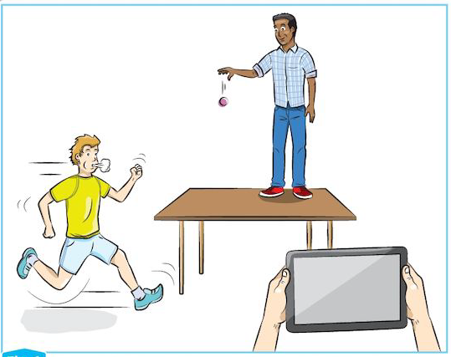
- أكمل الجدول التالي بكلمة متحرك أو ساكن.
الرجل
المتسابق
الكرة
الأجسام  المرجع | الكرة | الطاولة | الأرض
الرجل الواقف
المتسابق

وثيقة 1
الجزء الثاني

الوثيقة 2

ما نوع سرعة السيارة البيضاء في كل حالة (A, B, C, D) ؟
- قطعت السيارة البيضاء في الصورة(A) مسافة 180km في مدة زمنية قدرها h2.
-أوجد السرعة المتوسطة للسيارة ب.(km/h)

التمرين الثاني: (06نقاط)
1
2
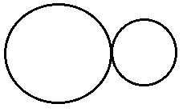
تمعن الشكل المقابل جيدا والذي يمثل إحدى طرق نقل الحركة.
- ما نوع حركة العنصر (1) بالنسبة إلى مركزه؟
- كيف نسمي هذا النوع من نقل الحركة؟ وماهي عناصره؟
إذا كان العنصر (1) يدور عكس عقارب الساعة "أنظر الشكل 1"
- ماهي جهة دوران العنصر (2)؟
الشكل 1
- برأيك من هو العنصر الأسرع (1) أم (2)؟ برر إجابتك.
- ماذا تقترح حتى يدور العنصر (1) في نفس جهة دوران العنصر (2)؟ وضح إجابتك برسم.
- أذكر مزايا وعيوب هذا النوع من نقل الحركة.

الوضعية الادماجية: (08نقاط)
يعمل محمد سائق لشاحنة نقل البضائع بمصنع النسيج، وأثناء انتقاله مع ابنه من المصنع إلى الميناء، حيث قام ابنه الذي يدرس في السنة الثانية متوسط برسم مخطط لسرعة الشاحنة منذ انطلاقها حتى وصولها إلى الميناء بدلالة الزمن كما هو موضح في (الوثيقة4).

- ما هي أقصى سرعة وصلت إليها الشاحنة؟ وكم كان زمنها؟
- حدد مراحل حركة الشاحنة بدلالة الزمن ونوع السرعة وطبيعة الحركة في كل مرحلة؟

أثناء العودة تفقد محمد محرك الشاحنة من باب الاحتياط وكان يشاهد ابنه مجموعة من الآليات التي درسها (الوثيقة5 ).
- سم العناصر المبينة في (الوثيقة5)، مبينا جهة دورانها على الشكل بعد نقل الرسم على ورقتك.
- اذكر طرق نقل الحركة الموجودة في هذا المحرك.

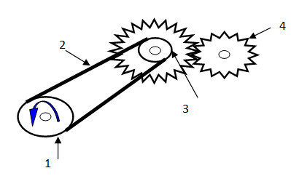
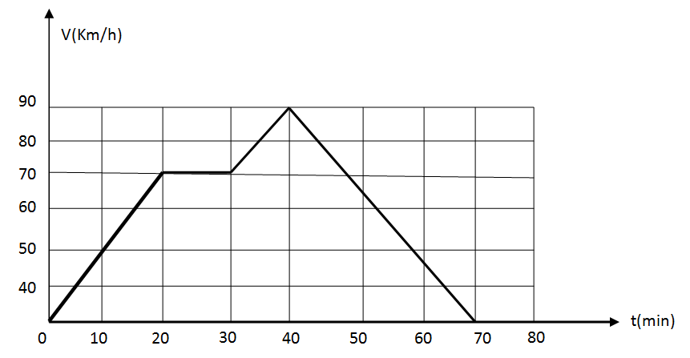

وثيقة5
وثيقة4

الصفحة: 2/2 |  |  | بالتوفيق

